Ядерная энергетика.
Цель урока: повторить и обобщить знания по теме - физика атомного ядра. Объяснить устройство и принцип действия ядерных энергетических установок. Показать положительные и отрицательные стороны использования атомной энергетики
Задачи урока:
- Образовательные:
  - обобщить и систематизировать знания учащихся о ядерных реакциях;
  - познакомить учащихся с возможностями использования ядерной энергии;
  - оценить положительные и отрицательные стороны использования ядерной энергии;
  - стимулировать у учащихся интерес к поискам дополнительной информации;
- Воспитательные:
  - сформировать мировоззренческие идеи, связанные с угрозой человечеству при использовании ядерной энергии;
  - воспитывать стремление к овладению знаниями, к поиску интересных фактов;
- Развивающие:
  - развивать интерес к предмету;
  - развивать умение, отбирать необходимые знания из большого объёма информации, умение обобщать факты, делать выводы;
  - совершенствовать навыки самостоятельной работы.
Тип урока: комбинированный.
Оборудование: мультимедийный проектор, компьютер, справочные таблицы, периодическая таблица химических элементов Д.И. Менделеева, материалы теста.

ХОД УРОКА
1. Организационный этап, время- 1мин.
2. Повторение. Фронтальный опрос и тестирование учащихся.
Учитель:. Мы завершаем изучение теории атомного ядра. Поэтому начать урок я хочу словами Э. Резерфорда, человека, который помог человечеству заглянуть внутрь атома: «Так не бывает, чтобы экспериментаторы вели свои поиски ради открытия нового источника энергии или ради получения редких и дорогих элементов. Истинная побудительная причина лежит глубже и связана с захватывающей увлекательностью проникновения в одну из величайших тайн природы». В конце 19, начале 20 веков были сделаны открытия, которые дали возможность науке и технике шагнуть далеко вперёд, положили начало развитию атомной и ядерной физики
Чтобы повторить основные вопросы строения атома и атомного ядра проведем тестирование. За каждую решенную задачу учащийся получает 1 балл. Выдается таблица Д.И.Менделеева.
Тест по теме «Строение атома и атомного ядра». Время- 10 мин.
Вариант I
- Кто предложил ядерную модель строения атома?
А. Беккерель. Б. Гейзенберг. В. Томсон. Г. Резерфорд.
- Атом лития ₃⁷Li содержит...
A. 4 протона, 7 нейтронов и 3 электрона. Б. 10 протонов, 7 нейтронов и 3 электрона.
B. 3. протона, 10 нейтронов и 3 электрона Г. 3 протона, 4 нейтрона и 3 электрона.
3. В каких из следующих реакций нарушен закон сохранения заряда?
A. ₈¹⁵O?₁¹H+₈¹⁴О B. ₂³He +₂³He?₂⁴He+₁¹H+₁¹H
Б. ₃⁶Li+₁¹H?₂⁴He+₂³He Г. ₃⁷Li +₂⁴He?₅¹⁰B+₀¹n
4. Атомное ядро состоит из протонов и нейтронов. Между какими парами частиц внутри ядра действуют ядерные силы?
А. Протон - протон. Б. Протон - нейтрон. В. Нейтрон - нейтрон. Г. Во всех парах А - В.
5. Определить второй продукт х в ядерной реакции:
А. Альфа-частица. Б. Нейтрон. В. Протон. Г. Электрон.
6. Рассчитать Δт (дефект масс) ядра атома ₃⁷Li (в а.е.м.).
т_{р} =1,00728; т_{п} =1,00866; т_{я} =7,01601.
А. Δт = 0,04. Б. Δт = -0,04. В. Δт = 0. Г. Δт = 0,2.
7. При альфа-распаде атомных ядер...
A. Масса ядра остаётся практически неизменной, поэтому массовое число сохраняется, а заряд увеличивается на единицу.
Б. Массовое число увеличивается на 4, а заряд остается неизменным.
B. Массовое число уменьшается на 4, а заряд увеличивается на.2.
Г. Массовое число уменьшается на 4, а заряд также уменьшается на 2.
8. При бомбардировке изотопа ₅¹⁰B нейтронами из образовавшегося ядра выбрасывается альфа-частица. Пользуясь законами
сохранения массового числа и заряда, а также периодической системой элементов, запишите ядерную реакцию.
Вариант II
1. С помощью опытов Резерфорд установил, что...
A. Положительный заряд распределен равномерно по всему объему атома.
Б. Положительный заряд сосредоточен в центре атома и занимает очень малый объем.
B. В состав атома, входят электроны.
Г. Атом не имеет внутренней структуры.
2. Сколько электронов содержится в электронной оболочке
нейтрального атома, в атомном ядре которого содержится 16 протонов и 15 нейтронов?
А. 0 Б. 16 В. 15 Г. 31.
3. В каком из приведенных ниже уравнений ядерных реакций
нарушен закон сохранения массового числа?
А. ₄⁹Be +₂⁴He?₆¹²C+₀¹n В. ₇¹⁵N +₁¹H?₅¹¹B+₂⁴He
Б. ₇¹⁴N +₂⁴He?₈¹⁷O+₁¹H Г. ₉₂²³⁹U ?₉₃²³⁹Np+₋₁⁰e
4. Ядерные силы, действующие между нуклонами…
A. Во много раз превосходят гравитационные силы и действуют между заряженными частицами.
Б. Во много раз превосходят все виды сил и действуют на любых расстояниях.
B. Во много раз превосходят все другие виды сил, но действуют только на расстояниях, сравнимых с размерами ядра.
Г. Во много раз превосходят гравитационные силы и действуют между любыми частицами.
5. В каком приборе прохождение ионизирующей частицы регистрируется по возникновению импульса электрического тока в результате возникновения самостоятельного разряда в газе?
А. В камере Вильсона. Б. В счетчике Гейгера.
В. В сцинтилляционном счетчике. Г. В пузырьковой камере.
6. Определите второй продукт x ядерной реакции:
₁₃²⁷Al +₂⁴He?₁₅³⁰P+x
А. Альфа-частица (₂⁴He). В. Протон.
Б. Нейтрон. Г.Электрон.
7. Все химические элементы существуют в виде двух или большего количества изотопов. Определите отличие в составе ядер ₁₀²⁰Ne и ₁₀²²Ne.
A. Изотоп ₁₀²⁰Ne имеет в ядре на 2 протона меньше, чем ₁₀²²Ne.
Б. Изотоп ₁₀²⁰Ne имеет в ядре на 2 протона больше, чем ₁₀²²Ne.
B. Изотоп ₁₀²²Ne имеет в ядре на 2 нейтрона больше, чем ₁₀²⁰Ne.
Г. Изотоп ₁₀²²Ne имеет в ядре на 2 нейтрона меньше, чем ₁₀²⁰Ne.
8. Пользуясь законом сохранения массового числа и заряда, а также периодической системой элементов, написать ядерную реакцию, происходящую при бомбардировке ₅¹¹B α-частицами и сопровождаемую выбиванием нейтронов.

Фронтальный опрос. Проверяется усвоение пройденного материала по теме «Строение атомного ядра и ядерные реакции».( в быстром темпе) За каждый ответ учащийся получает 1 балл. Время- 6 мин.
- Что общего у протонов и нейтронов? Чем они отличаются друг от друга?
- Что такое изотопы?
- Каковы основные свойства ядерных сил?
- Что такое – радиоактивность? Кто открыл это явление?
- Из каких частиц состоит атомное ядро?
- Какие частицы вылетают из ядра при радиоактивном распаде?
– Что такое ядерные реакции?
– Что такое энергия связи атомного ядра?
– Что такое удельная энергия связи?
– Почему нейтрон используют для осуществления ядерных реакций тяжелых ядер?
- Что такое реакции синтеза? Почему их называют «термоядерными»?
- Что такое «реакции деления»? Приведите пример реакции деления.
3. Объяснение нового материала.Время-25мин( 4 презентации учащихся +комментарии учителя)
Учитель: сообщает основные сведения по темам : цепная реакция деления , условия осуществления управляемой цепной ядерной реакции и продолжает: ядерные реакции сопровождаются освобождением огромной энергии. Возможны два принципиально различных способа освобождения ядерной энергии.- это реакция деления ядер и, второй, реакция термоядерного синтеза .
Ученик 1: Презентация ученика на тему: «Термоядерная реакция и ее использование в энергетике»
Комментарии учителя по теме презентации ученика 1.
Осуществление управляемых термоядерных реакций даст человечеству новый экологически чистый и практически неисчерпаемый источник энергии. Однако получение сверхвысоких температур и удержание плазмы, нагретой до миллиарда градусов, представляет собой труднейшую научно-техническую задачу на пути осуществления управляемого термоядерного синтеза. Сейчас ведутся работы в Европе по запуску установки ТОКАМАК (ТОроидальная КАмера с МАгнитными Катушками). Ученые всего мира надеются на успех.
Но основной интерес для ядерной энергетики представляет деление тяжелых ядер
Ученик 2: Презентация ученика на тему: «Устройство и принцип действия ядерного реактора.».
Устройство, в котором поддерживается управляемая реакция деления ядер, называется ядерным (или атомным) реактором. Первый ядерный реактор был построен в 1942 году в США под руководством Э. Ферми. В нашей стране первый реактор был построен в 1946 году под руководством И. В. Курчатова. Это явилось началом эпохи «мирного» атома.
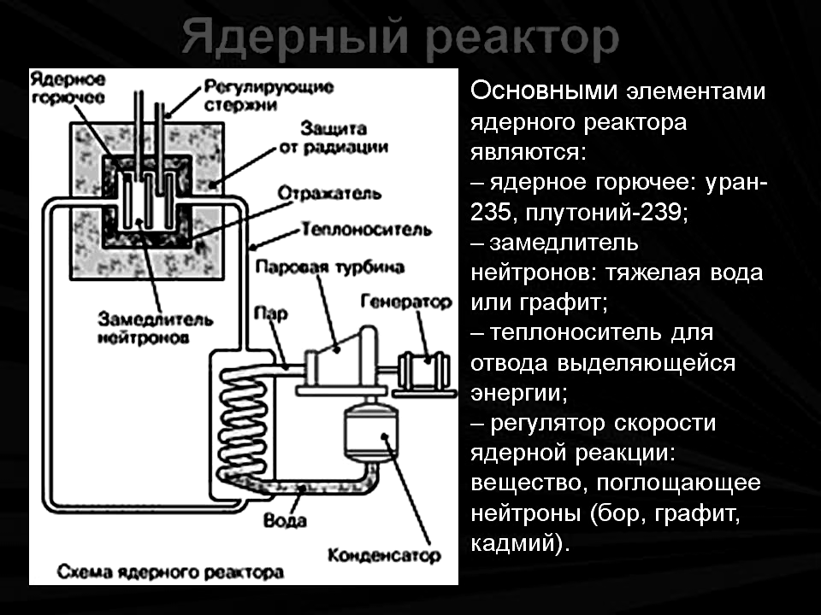

Рис. 1 Принципиальная схема ядерного реактора. Скриншот презентации учащегося.

Комментарий учителя: В России имеется 10 атомных электростанций (АЭС), и практически все они расположены в густонаселенной европейской части страны. В 30-километровой зоне этих АЭС проживает более 4 млн. человек.
Наиболее мощные АЭС в мире в основном сосредоточены в Европе. Вместе с тем, развивая ядерную энергетику в интересах экономики, нельзя забывать о безопасности и здоровье людей, так как ошибки могут привести к катастрофическим последствиям.
Всего с момента начала эксплуатации атомных станций в 14 странах мира произошло более 150 инцидентов и аварий различной степени сложности. А в 1986 г произошла трагедия, последствия которой до сих пор, наводят ужас на мировую общественность – это катастрофа на Чернобыльской АЭС (СССР. В результате взрыва четвертого блока ЧАЭС в окружающую среду попало около 7,4 тонн радиоактивного вещества. В первые недели основную опасность для населения представляло внешнее гамма-излучение и наличие изотопа йода-131 в атмосфере. Действительно, данные изотопного анализа первых проб воздуха, воды и почвы, отобранных в первые дни после аварии, показали, что кроме этого обнаружены изотопы бария-140, лантана-140, цезия-137, церия-134, рутения-103, циркония-95, теллура-132, церия-141, нептуния-239; а в ближайшей зоне, например, в зоне отселения – изотопы стронция-90, плутония-239 и плутония-240. Союзный Госкоматом еще в 1987 году сравнил катастрофу на Припяти со взрывом 300 хиросимских бомб. Иностранные специалисты назвали другую цифру – 800 бомб. Не стоит спорить, кто из них прав.
Считается, что при радиационном уровне свыше 15 Кюри на квадратный километр жизнь человека невозможна. Территория, прилегающая к АЭС заражена от 15 до 1200 Кюри/км2. Причем эта совсем не та радиация, которая поразила жителей гг. Хиросимы и Нагасаки. В богатых пойменных лугах, лесных массивах, заброшенных деревнях зловеще притаились долгоживущие радионуклиды – стронций, цезий, плутоний. Жизнь сюда не вернется ни через 100, ни через 500, а на отдельных участках – ни через 1000 лет., насколько была и остается опасной радиация для человека?
Следствие радиационного облучения – лучевая болезнь. В результате аварии на ЧАЭС высокую дозу облучения получили 20 млн. человек.
Таким образом, авария реактора Чернобыльской АЭС ярко высветила значимость проблемы не только в практическом, но и в методологическом отношении.

В связи с этим надо отметить неизбежность существования факторов опасности ядерных реакторов, и они достаточно многочисленны.
Выступление ученика 3. Презентация на тему «факторы опасности при работе ядерных реакторов» В работе отмечено, что:
- Возможна авария с разгоном реактора. При этом вследствие сильнейшего тепловыделения может произойти расплавление активной зоны реактора и попадание радиоактивных веществ в окружающую среду. Если в реакторе имеется вода, то в случае такой аварии она будет разлагаться на водород и кислород, что приведет к взрыву гремучего газа в реакторе и достаточно серьезному разрушению не только реактора, но и всего энергоблока с радиоактивным заражением местности. Аварии с разгоном реактора можно предотвратить, применив специальные технологии конструкции реакторов, систем защиты, подготовки персонала.
- Имеют место радиоактивные выбросы в окружающую среду. Их количество и характер зависит от конструкции реактора и качества его сборки и эксплуатации. . Очистные сооружения могут уменьшить их. Впрочем, у атомной станции, работающей в нормальном режиме, эти выбросы меньше, чем, скажем, у угольной станции, так как в угле тоже содержатся радиоактивные вещества, и при его сгорании они выходят в атмосферу.
- Необходимо производить захоронения отработавших реакторов . На сегодняшний день эта проблема не решена, хотя есть много разработок в этой области.
- Имеет место радиоактивное облучение персонала. Его можно предотвратить или уменьшить применением соответствующих мер радиационной безопасности в процессе эксплуатации атомной станции.
- Ядерный взрыв ни в одном реакторе произойти в принципе не может.
Выступление ученика 4.. Презентация на тему: « Плюсы в применении ядерных реакторов» Ставится вопрос: Каковы положительные аспекты применения ядерных реакторов? Отмечается, что::
- Реализуется широкое и довольно перспективное развитие атомной энергетики и транспорта.
- АЭС практически не загрязняют среду, а энергетические ресурсы ядерного горючего (уран, плутоний и другие) существенно превышают энергоресурсы природных запасов органического, топлива (нефть, уголь, природный газ и другие). Это открывает широкие перспективы для удовлетворения быстро растущих потребностей в топливе. А так же для работы АЭС необходимо очень малое по объему и массе количество топлива.
- АЭС не выбрасывают миллионы тонн отходов в виде золы, которые окружают современные электростанции, работающие на угле; они не дают выбросов оксидов серы и азота, угарного и углекислого газов, присущих ТЭС.
- АЭС строятся с многократными дублирующими системами защиты.
Учитель:– Как можно было бы сделать атомные станции более надёжными и безопасными?
Но сколько бы ни улучшались системы защиты станций, трудно теперь убедить людей, что аварии невозможны, раз уж они случались.
Возможность аварии на АЭС — самая большая опасность атомной энергетики.
Но существует ещё одна опасность атомной энергетики — радиоактивные отходы. Один из распространённых сейчас способов захоронения радиоактивных отходов — затопление контейнеров с ними в морях и океанах.
Некоторыми учёными был предложен и другой возможный вариант избавления от радиоактивных отходов: различными путями выбрасывать их в ближний или дальний космос — в околоземное или даже околосолнечное пространство. Но загрязнить ещё и космос на многие века пока не решается ни одна страна.
Несколько отечественных физико-технических институтов разработали проект их захоронения, в основу которого положены подземные ядерные взрывы.
– Попробуйте и вы предложить способ захоронения ядерных отходов. Обоснуйте его эффективность и надежность. Это будет вашим домашним заданием.
5. Подведение итогов
Подводя итог сегодняшнему уроку, хочется отметить, что техника и технология нынешнего времени, основанные на новейших достижениях науки, требуют особого, бдительного отношения к себе. Прежде чем их создавать и использовать, нужно просчитать и предвидеть последствия, причем во множестве аспектов (а не в одном!).
С техникой XX и начала XXI века нужно быть на Вы. Проблемы нравственности и ответственности перед Людьми, Миром и Жизнью за научно-технические творения и связанные с ними решения приобретают для деятелей науки и техники, руководителей всех рангов этих отраслей и государства первостепенное значение.
Ныне, каждый должен отчетливо понимать опасность, которая исходит от техники при бездумном, неграмотном или безнравственном отношении с нею.
Учитель: Выставление оценок по уроку. Шкала оценок : 11 баллов и выше - отлично : 9-10 баллов –оценка 4. 6-8 баллов, оценка 3.
6. Домашнее задание: 1) § 27,
2). . Предложить способ захоронения ядерных отходов
Литература:
  - Л.Э. Генденштейн, Ю.И. Дик , Физика учебник 11 класс. Изд-во «МНЕМОЗИМА», 2010
  - Л.Э. Генденштейн, Ю.И.Л.А. Кирик, И.М. Гельгафт, И.Ю. Ненашев ., Физика 11 класс. Задачник. Изд-во «МНЕМОЗИМА», 2010г.

